01-017 Пожарная автоцистерна емк. 5 м3 на шасси МАЗ-200 4х2, боевой расчет 9, с пенообразователем с середины 1960-х г., насос ПН-40, полный вес 13.5 тн, ЯАЗ-М204 110 лс, 50 км/час, 1. экз., мастерские гарнизона г. Москва, конец 1950-х г.
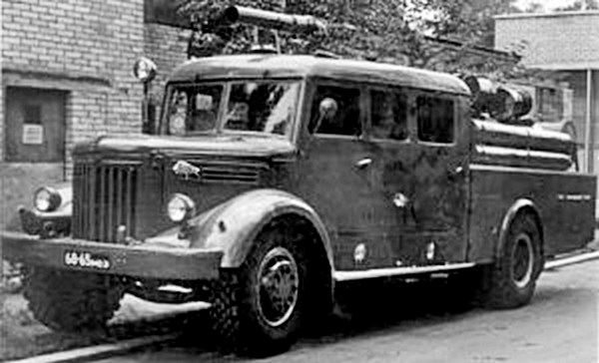

А. В. Карпов Пожарный типаж, том 1. Краеугольный камень. Москва 2012.
В конце 50-х годов пожарные мастерские московского гарнизона, в связи с острой нехваткой автоцистерн большой ёмкости, создают свой вариант такого автомобиля на шасси МАЗ-200. О его характеристиках известно мало. Мы знаем, что его цистерна для воды имела емкость в 5000 л.
Над кузовом возвышался стационарный лафетный ствол оригинальной конструкции, который мог подавать воду и воздушно-механическую пену (после модернизации в середине 60-х годов). Думаю, не сложно угадать марку пожарного насоса установленного на нём. Ну, конечно, им мог стать только ПН-40, широко применявшийся на автомобилях «московской
серии». Зато внешний вид этой автоцистерны благодаря фотографиям А. Новикова, в свое время отснявшего фактически всю пожарную технику московского гарнизона, нам хорошо известен. Красивая машина! С фирменным знаком «московской серии» - третьим окошком в кабине боевого расчета.
Интересный автомобиль. Несмотря на творческий подход москвичей к проблеме автоцистерн большой емкости, главное поприще для подобных пожарных автомобилей находилось далеко от столичных мостовых.

ВОДОВОЗЫ. Олег Владимирович Курихин
В первое послевоенное десятилетие выпускали различные типы автоцистерн на шасси ГАЗ-51, ГАЗ-63, ЗиС-150, ЗиС-151, МАЗ-200: ПМГ-6, ПМЗ-7, ПМЗ-8, ПМЗ-9 и немало других. В те годы более 70 % населения Союза проживало в сельской местности, где нечасто встречались водопровод и дорога с твердым покрытием. Чаще всего успех пожаротушения зависел от быстроты доставки воды к очагу возгорания, и потому в пожарных командах большую часть машин составляли автоцистерны. Острее всего стояла проблема, как увеличить объем доставляемой воды. Еще до войны выяснилось, что для успешного тушения локального пожара в среднем требуется около 5 т воды. Зная это, на шасси грузовика ЯГ-6 сделали довольно-таки удачную 5-тонную автоцистерну с насосом, расположенным в середине хода. В 1956 г. вспомнили об этой конструкции (которой в свое время даже не присвоили собственного обозначения). Работу по проектированию аналогичного автомобиля поручили сотрудникам ОКБ-7, которое располагалось на территории завода противопожарного оборудования в г. Торжке Калининской (ныне Тверской) обл. (Теперь это ОАО «Пожтехника».) Предполагалось использовать шасси 6-тонного самосвала МАЗ-205. Группой разработчиков новой автоцистерны, сразу же 5-тонной (ее назвали ЦА), руководил М. Д. Введенский.
Рассмотрим устройство ЦА. Закрытый кузов и трехместная кабина были металлическими. В средней части кузова установили цистерну, представлявшую собой сварной резервуар эллиптического сечения с плоским днищем. Внутреннюю полость разделили на три отсека волноломами. Сверху имелся закрываемый крышкой люк-лаз, снизу — отстойник с пробкой, внутри — переливная труба. В задке ниже цистерны закрепили насос марки ПН-25А, а в пространстве между кабиной и баком с водой расположили различные принадлежности (напорные рукава, пожарный инструмент и пр.). Доступ к ним осуществлялся через боковые двери, а к насосу — через заднюю. Под цистерной расположили два короба, через которые в зимнее время пропускали выхлопные газы, обогревавшие все, что располагалось в кузове. На его крыше закрепили лестницу-палку и выдвижную 3-коленную, а также желоба для всасывающих рукавов диаметром 125 и 77 мм. Они лежали горизонтально и в задней части изгибались. Вытаскивать их было нелегко, а в местах изгибов они заметно изнашивались.
По классификации Центрального научно-исследовательского института противопожарной обороны (ЦНИИПО) эту машину обозначали АЦ-45(М-205)ЦА. Испытания новинки прошли успешно. Однако пожарные сразу же потребовали установить на нее бак для пенообразователя емкостью 210 л и смеситель. Этот вариант автоцистерны обозначали ЦБ. Однако на этом огнеборцы не остановились и настояли на расположении всасывающих рукавов прямолинейно в наклонных пеналах. Благодаря этому их стало легче извлекать, а без изгибов они лучше сохранялись. Конечно, были и другие доработки. Обновленную модель на заводе обозначили ЦГ, а по системе ЦНИИПО — АЦ-30(205)ЦГ — когда начали серийный выпуск этого автомобиля с насосом НК-30А. С точки зрения борьбы с огнем, она оказалась удачной. Ее использовали в качестве «машины первой волны». Чаще всего запаса воды хватало, чтобы потушить средний пожар. А если не получалось — вызывали подмогу.
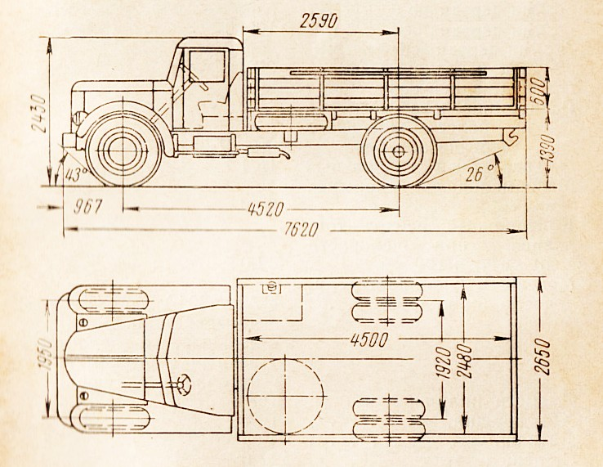

Характеристики | МАЗ-200 | МАЗ-205 | МАЗ-200В
Колесная формула | 4x2
Число мест | 3
Длина, мм | 7620 | 6065 | 6495
Ширина, мм | 2650 | 2640
Высота, мм | 2430
Колесная база, мм | 4520 | 3800 | 4520
Колея передних/задних колес, мм | 1950/1920
Дорожный просвет, мм | 290
Радиус поворота, м | 9,5 | 8,5 | 9,5
Грузоподъемность/нагрузка на ССУ, кг  - по шоссе  - по грунтовым дорогам | 7000*  5000 | 6000  5000 | 7200  5000
Снаряженная масса, кг | 6400 | 6600 | 6560
Полная масса, кг | 13625 | 12825 | 13855
Полная масса буксируемого  прицепа/полуприцепа, кг | 9500 | — | 16500**
Двигатель (тип) | ЯАЗ-М204/М204А (Д, 4) |  | ЯАЗ-М204В (Д, 4)
Рабочий объем, см³ | 4650
Мощность двигателя, л.с. (об/мин) | 110/120 (2000) |  | 135 (2000)
Крутящий момент, кг·м (об/мин) | 47 (1200…1400) |  | 51 (1400…1700)
Максимальная скорость, км/ч | 65 | 50 | 52
Запас топлива, л | 225 | 105 | 2 × 225
Контрольный расход топлива, л/100 км | 35,0 | 30…35 | 44…52
Запас хода, км | 645 | 300 | 860…1000

